Державний навчальний заклад
«Звенигородський центр підготовки і перепідготовки робітничих кадрів»

Методична розробка уроку
теоретичного навчання з предмета (навчального модуля)
КНД 3.3 Приготування дріжджового тіста та виробів з нього.
На тему: Технологія приготування булочних виробів: особливості приготування, їх оздоблення, вихід, вимоги до якості.

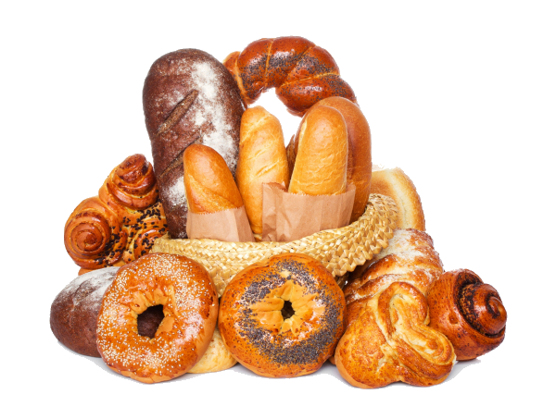

Сушко Олена Василівна, викладач спеціальних предметів з професії «Кухар. Кондитер», спеціаліст ІІ категорії

м. Звенигородка 2024 р.
Місце проведення: Державний навчальний заклад «Звенигородський центр підготовки і перепідготовки робітничих кадрів»
Професія: Кондитер (СП(ПТ)О 7412.С.10.70 – 2017)
Кваліфікація: 3 розряд
Курс: ІІІ
Дата: 25.11.2024
Кількість годин за модулем КНД-3.3: 34 години
Кількість годин за підмодулем: 20 годин
План-конспект уроку теоретичного навчання № 26
Назва теми: КНД-3.3.2: Приготування дріжджового тіста опарним способом та виробів з нього .
Тема уроку: Технологія приготування булочних виробів: особливості приготування, їх оздоблення, вихід, вимоги до якості.
Мета уроку:
Загальнопрофесійна компетентність:
- формувати у здобувачів освіти знання щодо технології приготування булочних виробів з дріжджового тіста опарним способом.
Ключова компетентність:
- розвивати увагу, пам’ять, мислення, пізнавальні і професійні інтереси;
- виробляти здатність планувати трудову діяльність;
- учити дотримуватися професійної етики;
- вивчити професійну лексику та термінологію.
Професійна компетентність:
- вивчити технологію приготування булочних виробів, особливості приготування, їх оздоблення, вихід, вимоги до якості;
- закріпити у здобувачів освіти професійні знання з загальних правил приготування булочних виробів.
Комплексно-методичне забезпечення:

- Дидактичні засоби навчання:
- Гайдук О. В. Сучасні технології кондитерського виробництва: Підручник / Гайдук О. В., Герлянд Т. М. – Житомир: «Полісся», 2020. – 514с.
- Доцяк В. С. Технологія приготування їжі з основами товарознавства продовольчих товарів: Підручник для професійно-технічних навчальних закладів / В. С. Доцяк – К.: Наш час, 2014. – 400с.
- Кришемінська Л. Д. Харчова безпека хлібобулочних та кондитерських виробів: Підручник / Кришемінська Л. Д., Клименко Ю. Л., О. В. Луценко. – К.: Літера ЛТД, 2014. – 320с.
- Мазурак Н. І. Хлібобулочні вироби: Навчально-методичний посібник. – Коломия: Коломийський індустріально-педагогічний технікум. – 62с.
- Технічні засоби навчання:
- інтерактивна дошка «LABWE»,
- ноутбук «Acer»,
- інтерактивна презентація (https://prezi.com/view/4uuVxVlj6sLImHjDFDbB/).
Навчальні платформи:
- Prezi,
- Quizizz,
- Quizlet.
Використані джерела:
- Технологічні картки на тему «Приготування дріжджового тіста та виробів з нього». URL: https://naurok.com.ua/instruktivno---tehnologichni-kartki-do-temi-prigotuvannya-drizhdzhovogo-tista-ta-virobiv-z-nogo2-327150.html
- Гайдук О. В. Сучасні технології кондитерського виробництва: Підручник / Гайдук О. В., Герлянд Т. М. – Житомир: «Полісся», 2020. – 514с. URL: https://lib.iitta.gov.ua/id/eprint/723902/1/pidruchnyk_kondyterka__21_11_20.pdf
- Мазурак Н. І. Хлібобулочні вироби: Навчально-методичний посібник. – Коломия: Коломийський індустріально-педагогічний технікум. – 62с. URL: https://kipt.com.ua/wp-content/uploads/2019.pdf
- Опара. URL: https://uk.wikipedia.org
Тип уроку: формування компетентностей.
Методи проведення:
словесні: бесіда, розповідь, пояснення;
наочні: презентація;
практичні: тети, флеш-картки.
Міжпредметні зв’язки:
- «Оволодіння основами нормативних документів, господарського обліку, калькуляції та звітності» (ЗПК.8)
- «Оволодіння основами технічного оснащення (устаткування) підприємств харчування» (ЗПК.11)
- «Оволодіння основами товарознавства та технології приготування борошняних кондитерських виробів» (ЗПК10)
- «Оволодіння основами організації виробництва та обслуговування» (ЗПК.9)
Хід проведення уроку
І. Організаційна частина.
1) привітання із здобувачами освіти;
2) перевірка присутності;
3) перевірка готовності до уроку;
4) перевірка підключення технічних засобів навчання.
ІІ. Підготовка до вивчення нового матеріалу.

- Актуалізація знань здобувачів освіти.
Ми з вами на попередньому уроці вивчали технологію приготування пончиків смажених у фритюрі.
Повторити вивчений матеріал пропоную за допомогою флеш-карток. Для цього перейдіть за посиланням: Пончики смажені у фритюрі
- Повідомлення теми і мети уроку.
Ми продовжуємо вивчати технологію приготування дріжджового тіста опарним способом та вироби з нього і темою сьогоднішнього уроку є «Технологія приготування булочних виробів: особливості приготування, їх оздоблення, вихід, вимоги до якості» (запишіть тему у зошит). Мета нашого уроку: вивчення технології приготування булочних виробів, їх оздоблення, вихід та вимоги до якості. Тому вашим завданням буде отримати теоретичні знання з технології приготування булочних виробів; підвищити майстерність через впровадження новітніх технологій.
- Мотивація навчальної діяльності.
Булочні вироби – це харчові продукти, які випікаються з борошна, дріжджів, солі, води та додаткової сировини. Їх називають штучними виробами, вони мають різноманітну форму масою 500г і менше, випечені з пшеничного тіста: батони, плетені вироби (хали і плетінки, масою 500г), булки (круглі або овальні, масою 200-500г), сайки (схожі на булки, але без бокових скоринок – 200г) та ін. З групи поліпшених булочних виробів окремо виділяють здобні вироби (з вмістом цукру і жиру 14% і більше за рецептурою).
Знання про технологію приготування булочних виробів з опарного тіста, способів оздоблення, виходу, вимог до якості дадуть змогу в майбутньому показати себе як висококваліфікований працівник, який володіє необхідними навичками для роботи в закладах ресторанного господарства та на виробничих підприємствах.
Тому сьогодні на уроці вивчимо технологію та особливості приготування булочних виробів.
ІІІ. Вивчення нового матеріалу.
Переходимо до вивчення теми «Технологія приготування булочних виробів: особливості приготування, їх оздоблення, вихід, вимоги до якості», яку будемо вивчати за таким планом:

План
- Загальні відомості про булочні вироби.
- Технологія приготування булочок «Шкільна» та «Булочка з повидлом».
- Оздоблення та вимоги до якості.
Загальні відомості про булочні вироби
На попередньому уроці ви отримали завдання підготувати повідомлення про різновиди булочних виробів. Озвучте, будь ласка, свої відповіді.
Повідомлення 1. Булочні вироби є штучними. Маса окремого виробу не перевищує 500 г. Вироби масою до 200 г – називаються дрібноштучними, а від 200 до 500 г – великоштучними. Булочні вироби мають різну форму і зовнішній вигляд. Їх випікають у вигляді батонів, булок, плетеників, ріжків, хліба тощо. Поверхня булочних виробів може бути гладенька або шорстка, посипана маком, кмином, крихтою або сіллю, з надрізами або наколеннями та ін.
До булочних виробів належать батони, булки, булочки, калачі, плетеники, хали, сайки та деякі назви хліба. Їх випікають переважно з пшеничного борошна вищого і 1- го сортів, рідко з борошна 2-го сорту. За рецептурою вироби поділяють на прості, поліпшені і здобні. Асортимент простих булочних виробів неширокий. Їх виготовляють з того самого тіста, що й пшеничний простий хліб. У поліпшені види булочних виробів входить підвищена кількість цукру, жиру, молочних продуктів, яєць тощо. Для деяких виробів використовують тісто, з якого виготовляють поліпшені види пшеничного хліба. Порівняно з пшеничним хлібом до складу булочних виробів входить менше води і більше поживних речовин (цукру, жиру). Енергетична цінність булочних виробів вища, ніж хліба.
Повідомлення 2. Батони. Вироби випікають з борошна пшеничного вищого, 1-го і 2-го сортів. Маса батонів переважно становить 0,2, 0,4 і 0,5 кг. За рецептурою вироби поділяють на прості і поліпшені. Форма батонів довгасто-овальна або довгаста. На поверхні батонів є від 1 до 3 косих надрізів, або навіть від 5 до 7 таких надрізів.
Булки і булочки. Назви походять від латинського слова «була», тобто куля. Багато булочних виробів не мають круглої форми, однак називаються булками або булочками. Маса булок і булочок невелика – 50-200 г. Булки і булочки можуть мати різну поверхню: гладеньку або борошнисту, посипану маком, з надрізами, наколеннями, гребінцем або без них.
Калачі. Вироби випікають з часів Київської Русі. Назва виробів походить від слов’янського слова «коло», що означає круглий. Це білий обрядовий хліб особливої форми, випечений із крученого й переплетеного тіста (плетеним з трьох-чотирьох качалочок). Часто в калачів посередині дірка.
Повідомлення 3. Плетінки. Їх випікають з борошна вищого, 1-го і 2- го сортів. Вироби плетуть з 3 джгутів. Форма плетінок довгасто-овальна з чітко вираженим плетінням. Поверхня глянцева, у виробах з маком посипана маком. Хали. На відміну від плетінок, плетуть не з трьох, а з кількох джгутів. В рецептуру хал входять цукор, маргарин, яйця курячі (для змащування поверхні). Форма довгасто-овальна з чітко вираженим плетінням, поверхня – з блиском.
Сайки – це булочні вироби, які користуються великим попитом. Слово «сайка» запозичене з естонської мови і означає «білий хліб». Для виготовлення сайок використовують пшеничне борошно вищого, 1-го і 2-го сортів. Сайки випікають формовим і подовим способами. Їх маса становить 0,2 кг. Форма сайок подових довгаста з округлими кінцями, формових – прямокутна.
Ріжки. Вироби мають серпоподібну зігнуту або довгастовидовжену форму із потоншеними, інколи зігнутими кінцями. Маса ріжків від 50 до 200 г. Поверхня виробів гладенька з помітними витками. Форма ріжків з маком, а також з кмином і сіллю довгасто-овальна. Поверхня з рельєфом витків посипана маком або кмином і сіллю.
Технологія приготування булочок «Шкільна» та «Булочка з повидлом»
Тепер перейдемо до вивчення другого пункту плану «Технологія приготування булочок «Шкільна» та «Булочка з повидлом», але спочатку розглянемо таблицю із асортиментом булочних виробів, який є широким та різноманітним. Особливу увагу зверніть на зовнішній вигляд та оздоблення виробів.
Табл. «Асортимент булок і булочних виробів»
Булочка «Шкільна» | 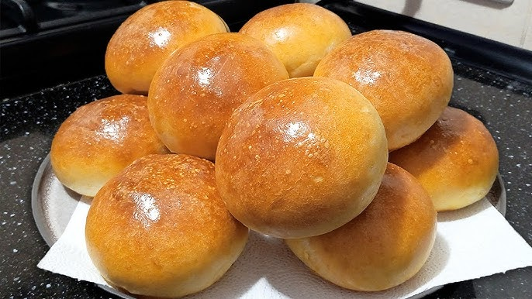
Булочка «Домашня» | 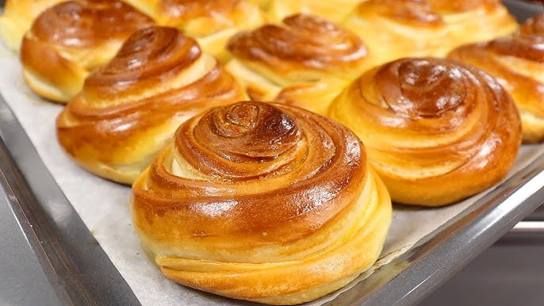
Булочка «Лимонна» | 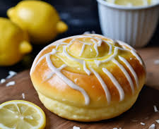
Булочка «Бріош» | 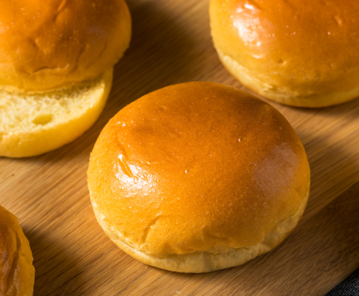
Булочка «Шафранова» | 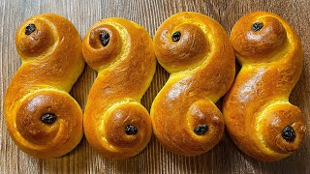
Булочка «Бутербродна» | 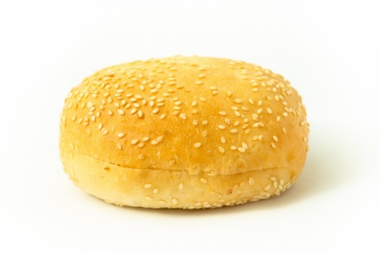
Булочка з повидлом | 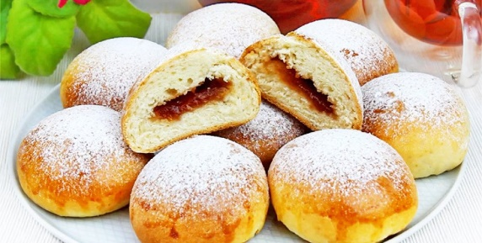
Булочка з маком (рулет) | 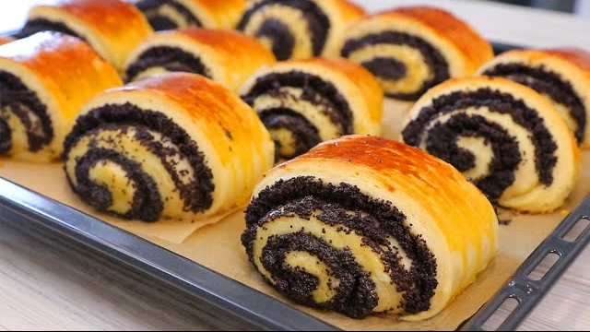
Булочка з кремом | 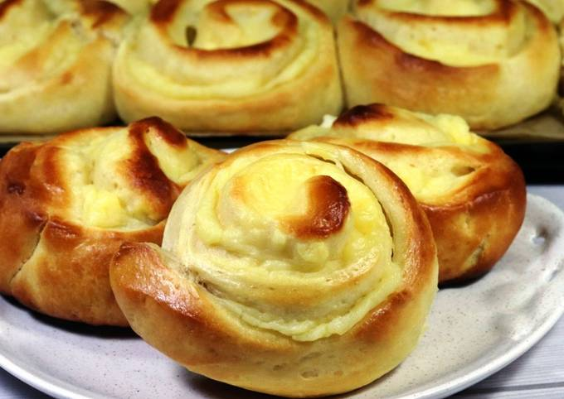
Плюшка | 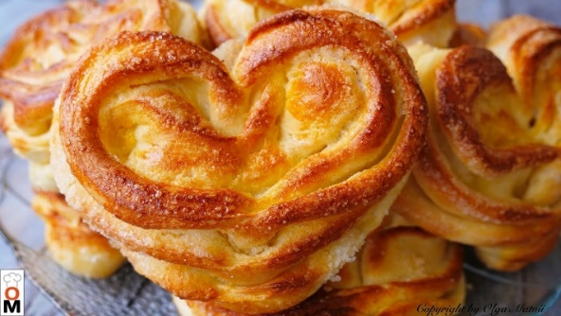
Булочка цукрова | 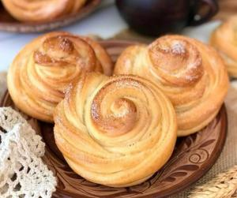
Ватрушка | 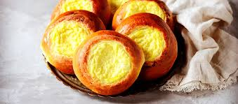
Булочка «Бублик дріжджовий» | 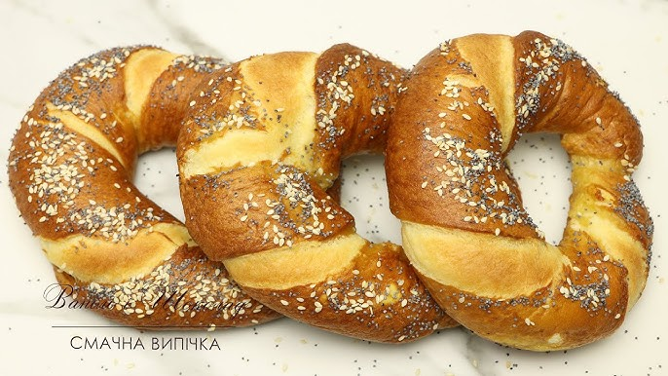

Сьогодні ми вивчимо технологію приготування булочних виробів на прикладі булочок «Шкільна» та «Булочка з повидлом».
Насамперед пригадаємо технологію приготування дріжджового тіста опарним способом, скориставшись схемами нижче.
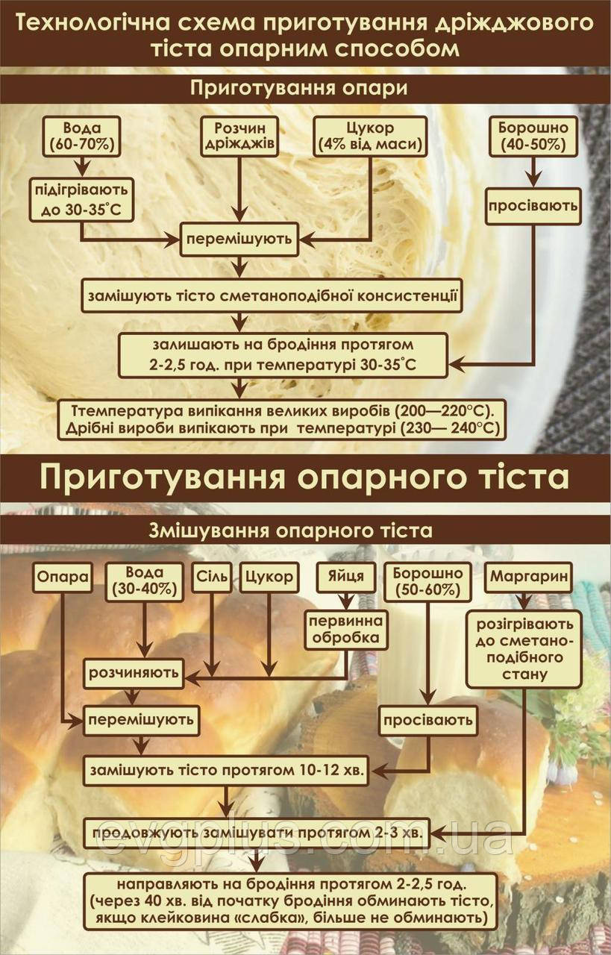

Тепер ми переходимо безпосередньо до вивчення технології приготування виробів, а саме: булочок «Шкільна» (Додаток 1) та «Булочка з повидлом» (Додаток 2).
Оздоблення та вимоги до якості
Оздоблення сформованих виробів включає в себе операції нарізання та наколювання поверхні тістових заготовок, змащування меланжем (або яєчним жовтком) для того, щоб вироби мали гарну глянцеву скоринку, обробку поверхні деяких виробів ліпними прикрасами з тіста, січеними горіхами, борошняною крихтою, конжутом, кмином, маком тощо. Надрізання і наколювання тістових заготовок здійснюється з метою надання виробам спеціального вигляду і виключення утворення надривів і тріщин на поверхні скоринки під час випікання.
Якість виробів залежить від: дотримання технології приготування тісна; якості сировини (свіжі дріжджі, вмісту клейковини у борошні); температурного режиму випікання; якості роботи устаткування.
Якість булочних виробів визначається органолептичним методом за кількома показниками. Форма повинна бути правильною, відповідати задуманому вигляду, у подових виробах – овальна, видовжена, округла, у формових – прямокутна. Поверхня – гладенька, без значних тріщин, пухирів, інших пошкоджень. М’якушка булочних виробів має бути добре пропеченою, не глевкою, без грудочок, без слідів не промішування, рівномірно пористою. Смак та запах повинні відповідати виду виробів, без сторонніх присмаків та запахів. Еластичність перевіряють надавлюванням на нього зверху. Якщо під час надавлювання його поверхня повертається у попередній стан, даний виріб – свіжий.
Зберігають вироби в окремих, спеціально відведених, чистих, сухих приміщеннях за температури не нижче +6°С та відносній вологості повітря 75-80 %., при цьому їх укладають так, щоб вироби не втратили форми. Дрібні вироби можна зберігати не більше 16 год. Вироби з пшеничного борошна не псуються протягом 24 годин. При більш тривалому зберіганні вироби черствіють внаслідок зміни стану крохмалю та білків. М’якушка стає сухою, твердою, крихкою. Кірочка втрачає пружність, стає зморшкуватою. Об’єм виробів зменшується.
ІV. Закріплення вивченого матеріалу

Ми вивчили новий матеріал за темою «Технологія приготування булочних виробів: особливості приготування, їх оздоблення, вихід, вимоги до якості». Тож тепер перевірмо, як ви його засвоїли.
Для цього перейдіть за посиланням на платформу Quizizz.com та візьміть участь в грі, в якій потрібно виконати тестові завдання: Все про булочки
Обов’язково вкажіть своє ім’я та прізвище
V. Підсумок уроку
Підведення підсумків та оцінювання здобувачів освіти за виконанні завдання на уроці.
На завершення пропоную вам написати синквейн на основі вивченого матеріалу. Це допоможе вам ще раз засвоїти ключові поняття з теми.
Пригадаймо: сенкан (синквейн) – короткий неримований вірш, що складається з 5 рядків:
1 – одне ключове слово, що визначає зміст теми (булочка, тісто);
2 – два прикметника, що характеризують обране поняття (свіжа з повидлом, опарне дріжджове);
3 – три дієслова, що описують дії в межах конкретної теми (замісити, вистояти, випекти);
4 – коротке речення, що розкриває зміст теми (з нього виробляють смачні свіжі булочні вироби, опарне тісто для булочних виробів);
5 – синонім до ключового слова (іменник) (хліб).
Отже, ми вивчили технологію приготування булочних виробів, їх оздоблення, вихід, вимоги до якості. Ці знання ви продемонструєте на уроках виробничого навчання, виробничій практиці, робочих місцях на виробництві.

VI. Домашнє завдання:
- Опрацювати матеріал на сторінках 34-41 Мазурак Н. І. Хлібобулочні вироби: Навчально-методичний посібник. – Коломия: Коломийський індустріально-педагогічний технікум. – 62с.
- Скласти технологічну картку та інструкційну схему приготування булочки «Бутербродна».

Додаток 1
Технологічна карта булочки «Шкільна»
Назва сировини | Брутто, г | Нетто, г | Технологічні вимоги до сировини
Борошно | – | 3121 | Сировина відповідає вимогам діючих стандартів або технологічних умов
Зокрема на підсипання | – | 156
Масло вершкове | – | 94
Олія соняшникова | – | 16
Сіль | – | 47
Дріжджі | – | 31
Вода | – | 1607
Маса тіста | – | 4700
Жир для змащування листів | – | 25
Яйце для змащування виробів | – | 2 шт.
Вихід | – | 100 шт. по 46г

Технологія приготування
Тісто готують опарним способом.
На посипаному борошном столі готове тісто ділять на шматочки масою по 47г і формують кульки, які кладуть на кондитерські листи рубцем донизу на відстані 3-4см одну від одної.
Розстоювання виробів триває протягом 25-30хв., у теплому й вологому місці. За 5-10 хв. до випікання булочки змащують яйцем і випікають при температурі 230-240°С протягом 8-10хв.

Вимоги до якості
Форма – кругла; булочки добре пропечені; поверхня світло-коричневого кольору, блискуча; дрібнопориста, пружна; смак – приємний.
Інструкційна карта булочки «Шкільна»
Порядок виконання операції | Вказівки і пояснення | Малюнок
Підготувати дріжджове тісто | Опарним способом | 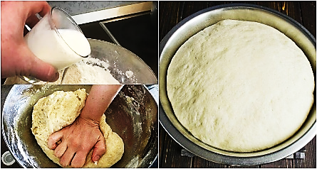
Поділити тісто на шматочки на посипаному борошном столі | Шматочки масою по 47г | 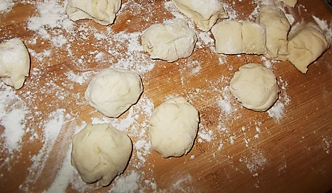
Формування кульок | Підкачують за допомогою руки | 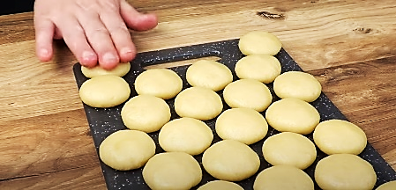
Покласти на кондитерські листи рубцем донизу | На відстані 3-4см одну від одної.  Залишають для розстоювання на 25-30хв. | 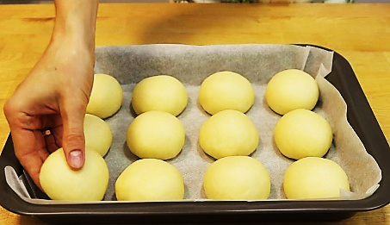
Перед випіканням булочки змащують яйцем | За 5-10 хв. до випікання | 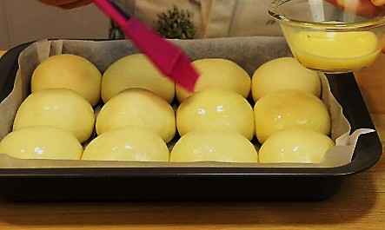
Випікають при температурі 230-240°С | Протягом 8-10 хв. | 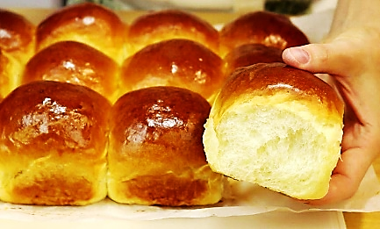

Додаток 2
Технологічна карта булочки з повидлом
Назва сировини | Брутто, г | Нетто, г | Технологічні вимоги до сировини
Борошно | – | 4515 | Сировина відповідає вимогам діючих стандартів або технологічних умов
Зокрема на підсипання | – | 225
Масло вершкове | – | 136
Олія соняшникова | – | 23
Сіль | – | 68
Дріжджі | – | 45
Вода | – | 2325
Маса тіста | – | 6800
Повидло | – | 1200
Жир для змащування листів | – | 20
Яйця для змащування виробів | – | 103
Крихти | – | 400
Цукрова пудра | – | 80
Вихід | – | 100 шт. по 75 г.

Технологія приготування
З тіста, приготовленого опарним шляхом, формують кульки, які після розстоювання протягом 5-8 хв. розкачують на круглі заготовки. На середину заготовки кладуть начинку з повидла, закачують у вигляді кульки і рубцем донизу кладуть на змащений жиром лист для розстоювання.
За 10 хв. до виипікання булочки змащують яйцем і посипають борошняними крихтами, які готують шляхом перемішування і розтирання борошна разом з цукром і маслом. Випікають булочки при температурі 230-240°С протягом 12-13 хв. Після випікання і охолодження булочки посипають цукровою пудрою. Для борошняної крихти: борошно – 200 г, масло вершкове – 100 г, цукровий пісок – 100 г. Вихід 100 шт. по 75 г..
Вимоги до якості
Форма – кругла; поверхня посипана крихтами і цукровою пудрою, консистенція дрібнопориста, пружна; смак – приємний, солодкий.
Інструкційна карта булочки з повидлом
Порядок виконання операції | Вказівки і пояснення | Малюнок
Підготувати дріжджове тісто | Опарним способом | 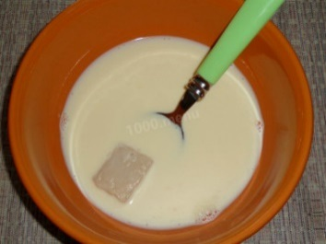
Формування кульок масою 68 г | Залишити для розстоювання на 5-7 хв. | 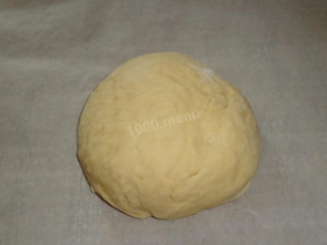
Кульки розкачують на круглі заготовки | На посипаному борошном столі за допомогою качалки | 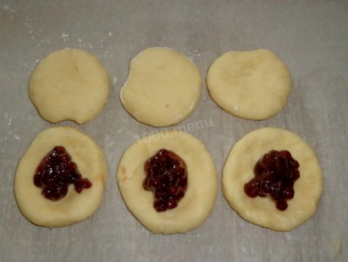
На середину заготовки кладуть начинку з повидла, закачують у вигляді кульки | Рубцем донизу кладуть на змащений жиром лист для розстоювання | 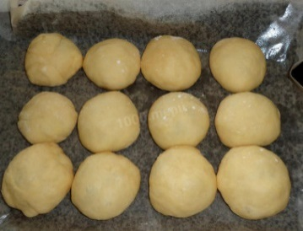
Перед випіканням булочки змащують яйцем | За 5-10 хв. до випікання і посипають борошняними крихтами | 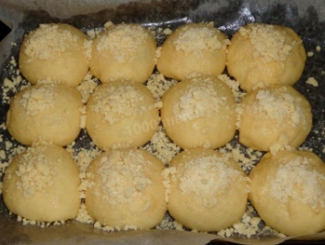
Випікають при температурі 230-240°С протягом 12-14 хв. | Після випікання та охолодження посипають цукровою пудрою | 

